Приложение
к приказу Комитета
градостроительной политики
Ленинградской области
от ______________ № _______

Изменения в Правила землепользования и застройки муниципального образования
«Лесколовское сельское поселение» Всеволожского муниципального района Ленинградской области

    - В содержании главу 9 дополнить позицией:
«Статья 25.1. Зона застройки многоквартирными малоэтажными жилыми домами, в границах которой предусматривается деятельность по комплексному развитию территории (ТЖ3.1)».
    - Раздел «Жилые зоны» таблицы пункта 1 статьи 19 главы 8 дополнить строкой:
«
ТЖ3.1 | зона застройки многоквартирными малоэтажными жилыми домами, в границах которой предусматривается деятельность по комплексному развитию территории
».
    - Главу 9 части III дополнить статьей 25.1 следующего содержания:
«Статья 25.1. Зона застройки многоквартирными малоэтажными жилыми домами, в границах которой предусматривается деятельность по комплексному развитию территории (ТЖ3.1)
1. Зона предназначена для размещения малоэтажной жилой застройки с необходимыми объектами социального и культурно-бытового обслуживания, обеспечивающих потребности жителей, объектов инженерной и транспортной инфраструктуры, связанных с обслуживанием объектов, расположенных в зоне и не оказывающих на них негативного воздействия.
2. Виды разрешенного использования земельных участков.
2.1. Основные виды разрешенного использования

№  п/п | Наименование вида  разрешенного использования  земельного участка | Код вида разрешенного использования | Описание вида разрешенного использования  земельного участка | Примечания
1 | Малоэтажная  многоквартирная  жилая застройка | 2.1.1 | Размещение малоэтажных многоквартирных домов (многоквартирные дома высотой до 4 этажей, включая мансардный); обустройство спортивных и детских площадок, площадок для отдыха; размещение объектов обслуживания жилой застройки во встроенных, пристроенных и встроенно-пристроенных помещениях малоэтажного многоквартирного дома, если общая площадь таких помещений в малоэтажном многоквартирном доме не составляет более 15% общей площади помещений дома
2 | Хранение автотранспорта | 2.7.1 | Размещение отдельно стоящих и пристроенных гаражей, в том числе подземных, предназначенных для хранения автотранспорта, в том числе с разделением на машино-места, за исключением гаражей, размещение которых предусмотрено содержанием видов разрешенного использования с кодами 2.7.2, 4.9
3 | Предоставление коммунальных услуг | 3.1.1 | Размещение зданий и сооружений, обеспечивающих поставку воды, тепла, электричества, газа, отвод канализационных стоков, очистку и уборку объектов недвижимости (котельных, водозаборов, очистных сооружений, насосных станций, водопроводов, линий электропередач, трансформаторных подстанций, газопроводов, линий связи, телефонных станций, канализаций, стоянок, гаражей и мастерских для обслуживания уборочной и аварийной техники, сооружений, необходимых для сбора и плавки снега)
4 | Административные здания организаций, обеспечивающих предоставление коммунальных услуг | 3.1.2 | Размещение зданий, предназначенных для приема физических и юридических лиц в связи с предоставлением им коммунальных услуг
5 | Оказание социальной помощи населению | 3.2.2 | Размещение зданий, предназначенных для служб психологической и бесплатной юридической помощи, социальных, пенсионных и иных служб (службы занятости населения, пункты питания малоимущих граждан), в которых осуществляется прием граждан по вопросам оказания социальной помощи и назначения социальных или пенсионных выплат, а также для размещения общественных некоммерческих организаций: некоммерческих фондов, благотворительных организаций, клубов по интересам
6 | Оказание услуг связи | 3.2.3 | Размещение зданий, предназначенных для размещения пунктов оказания услуг почтовой, телеграфной, междугородней и международной телефонной связи
7 | Бытовое обслуживание | 3.3 | Размещение объектов капитального строительства, предназначенных для оказания населению или организациям бытовых услуг (мастерские мелкого ремонта, ателье, бани, парикмахерские, прачечные, химчистки, похоронные бюро)
8 | Амбулаторно-поликлиническое обслуживание | 3.4.1 | Размещение объектов капитального строительства, предназначенных для оказания гражданам амбулаторно-поликлинической медицинской помощи (поликлиники, фельдшерские пункты, пункты здравоохранения, центры матери и ребенка, диагностические центры, молочные кухни, станции донорства крови, клинические лаборатории)
9 | Дошкольное, начальное и среднее общее образование | 3.5.1 | Размещение объектов капитального строительства, предназначенных для просвещения, дошкольного, начального и среднего общего образования (детские ясли, детские сады, школы, лицеи, гимназии, художественные, музыкальные школы, образовательные кружки и иные организации, осуществляющие деятельность по воспитанию, образованию и просвещению), в том числе зданий, спортивных сооружений, предназначенных для занятия обучающихся физической культурой и спортом
10 | Объекты культурно-досуговой деятельности | 3.6.1 | Размещение зданий, предназначенных для размещения музеев, выставочных залов, художественных галерей, домов культуры, библиотек, кинотеатров и кинозалов, театров, филармоний, концертных залов, планетариев
11 | Магазины | 4.4 | Размещение объектов капитального строительства, предназначенных для продажи товаров, торговая площадь которых составляет до 5000 кв. м
12 | Общественное питание | 4.6 | Размещение объектов капитального строительства в целях устройства мест общественного питания (рестораны, кафе, столовые, закусочные, бары)
13 | Обеспечение занятий спортом в помещениях | 5.1.2 | Размещение спортивных клубов, спортивных залов, бассейнов, физкультурно-оздоровительных комплексов в зданиях и сооружениях
14 | Площадки для занятий спортом | 5.1.3 | Размещение площадок для занятия спортом и физкультурой на открытом воздухе (физкультурные площадки, беговые дорожки, поля для спортивной игры)
15 | Обеспечение внутреннего правопорядка | 8.3 | Размещение объектов капитального строительства, необходимых для подготовки и поддержания в готовности органов внутренних дел, Росгвардии и спасательных служб, в которых существует военизированная служба; размещение объектов гражданской обороны, за исключением объектов гражданской обороны, являющихся частями производственных зданий
16 | Земельные участки (территории) общего пользования | 12.0 | Земельные участки общего пользования. Содержание данного вида разрешенного использования включает в себя содержание видов разрешенного использования с кодами 12.0.1 - 12.0.2
17 | Улично-дорожная сеть | 12.0.1 | Размещение объектов улично-дорожной сети: автомобильных дорог, трамвайных путей и пешеходных тротуаров в границах населенных пунктов, пешеходных переходов, бульваров, площадей, проездов, велодорожек и объектов велотранспортной и инженерной инфраструктуры; размещение придорожных стоянок (парковок) транспортных средств в границах городских улиц и дорог, за исключением предусмотренных видами разрешенного использования с кодами 2.7.1, 4.9, 7.2.3, а также некапитальных сооружений, предназначенных для охраны транспортных средств
18 | Благоустройство территории | 12.0.2 | Размещение декоративных, технических, планировочных, конструктивных устройств, элементов озеленения, различных видов оборудования и оформления, малых архитектурных форм, некапитальных нестационарных строений и сооружений, информационных щитов и указателей, применяемых как составные части благоустройства территории, общественных туалетов

2.2. Условно разрешенные виды использования

№  п/п | Наименование вида  разрешенного использования  земельного участка | Код вида  разрешенного  использования | Описание вида разрешенного использования  земельного участка | Примечания
1 | Стоянка транспортных средств | 4.9.2 | Размещение стоянок (парковок) легковых автомобилей и других мототранспортных средств, в том числе мотоциклов, мотороллеров, мотоколясок, мопедов, скутеров, за исключением встроенных, пристроенных и встроенно-пристроенных стоянок

  - Вспомогательные виды разрешенного использования
Не установлены.
- Предельные размеры земельных участков, предельные параметры разрешенного строительства, реконструкции объектов капитального строительства

№  п/п | Вид разрешенного использования  земельного участка (код) | Предельные значения
№  п/п | Вид разрешенного использования  земельного участка (код) | Минимальные | Максимальные
Предельные (минимальные и (или) максимальные) размеры земельных участков,
в том числе их площадь, кв. м
 | 2.1.1, 2.7.1, 3.1.1, 3.1.2, 3.2.2, 3.2.3, 3.3, 3.4.1, 3.5.1, 3.6.1, 4.4, 4.6, 4.9.2, 5.1.2, 5.1.3, 8.3, 12.0, 12.0.1, 12.0.2 | Не подлежат установлению
 | Минимальные отступы от границ земельных участков в целях определения мест допустимого размещения зданий, строений, сооружений, за пределами которых запрещено строительство зданий, строений, сооружений, м
 | 2.1.1, 2.7.1, 3.1.1, 3.1.2, 3.2.2, 3.2.3, 3.3, 3.4.1, 3.5.1, 3.6.1, 4.4, 4.6, 4.9.2, 5.1.2, 5.1.3, 8.3, 12.0, 12.0.1, 12.0.2 | Не подлежат установлению
 | Предельное количество этажей или предельная высота зданий, строений, сооружений
 | Предельное количество этажей зданий, строений, сооружений
3.1.1 | 2.1.1 | 2 | 5
3.1.2 | 2.7.1, 3.1.2, 3.2.2, 3.2.3, 3.3, 3.6.1, 4.4, 4.6, 5.1.2 | Не подлежат установлению | 4
3.1.3 | 4.9.2, 5.1.3 | 0
3.1.4 | 3.1.1, 3.4.1, 3.5.1, 8.3, 12.0, 12.0.1 | Не подлежат установлению
 | Предельная высота зданий, строений, сооружений
3.2.1 | 12.0.2 | Возведение объектов капитального строительства не предусмотрено.
3.2.1 | 12.0.2 | Не подлежат установлению | Для некапитальных нестационарных строений и сооружений, информационных щитов – 3 м;  общественных туалетов – 4 м
Максимальный процент застройки в границах земельного участка, определяемый
как отношение суммарной площади земельного участка, которая может быть застроена,
ко всей площади земельного участка, %
 | 2.1.1, 2.7.1, 3.1.1, 3.1.2, 3.2.2, 3.2.3, 3.3, 3.4.1, 3.5.1, 3.6.1, 4.4, 4.6, 5.1.2, 8.3, 12.0, 12.0.1 | Не подлежит установлению
 | 4.9.2, 5.1.3, 12.0.2 | 0
Иные предельные параметры разрешенного строительства, реконструкции объектов капитального строительства
 | Максимальная этажность зданий, строений, сооружений
 | 2.1.1 | 4
 | 2.7.1, 3.1.2, 3.2.2, 3.2.3, 3.3, 3.6.1, 4.4, 4.6, 5.1.2 | 3
- Применительно к территории, в границах которой предусматривается осуществление деятельности по комплексному развитию территории, расчетные показатели минимально допустимого уровня обеспеченности территории объектами коммунальной, транспортной, социальной инфраструктур и расчетные показатели максимально допустимого уровня территориальной доступности указанных объектов для населения принимаются в соответствии с Региональными нормативами градостроительного проектирования Ленинградской области и местными нормативами градостроительного проектирования.
- Требования к архитектурно-градостроительному облику объектов капитального строительства (далее - требования).
  - К цветовым решениям объектов капитального строительства:
Цветовые решения зданий, строений, сооружений следует принимать в соответствии с рекомендуемыми колористическими палитрами.
Цветовое решение должно быть обосновано композиционными решениями здания и гармонично сочетаться с окружающей застройкой территории.
  - К отделке фасадов:
В отношении цветовых решений фасадов жилых домов, объектов дошкольного, начального и среднего общего образования, отдельно стоящих и пристроенных гаражей, предназначенных для хранения автотранспорта, в том числе с разделением на машино-места, проектируемых в границах одного квартала, микрорайона, допускается применение не более 2-х цветовых палитр, сочетающихся между собой. В качестве дополнительной (третьей) допускается использование серой цветовой палитры.
Красная цветовая палитра
Основные пастельные цвета фасадных покрытий (не менее 70% от плоскости фасада):
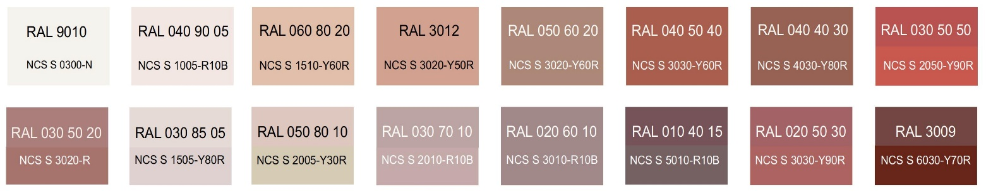
Дополнительные контрастные цвета декоративных и акцентных элементов фасадных покрытий (не более 30%):
Основные пастельные цвета также применимы для декоративных и акцентных элементов фасадных покрытий.
Зеленая цветовая палитра
Основные пастельные цвета фасадных покрытий (не менее 70% от плоскости фасада):
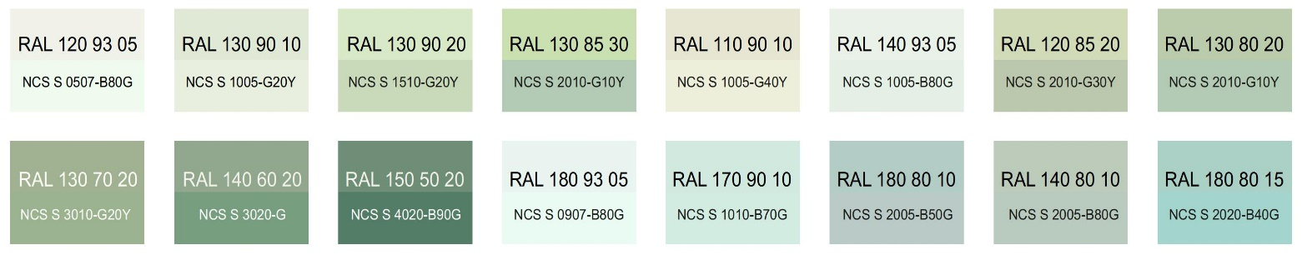
Дополнительные контрастные цвета декоративных и акцентных элементов фасадных покрытий (не более 30%):
Основные пастельные цвета также применимы для декоративных и акцентных элементов фасадных покрытий.
Синяя цветовая палитра
Основные пастельные цвета фасадных покрытий (не менее 70% от плоскости фасада):
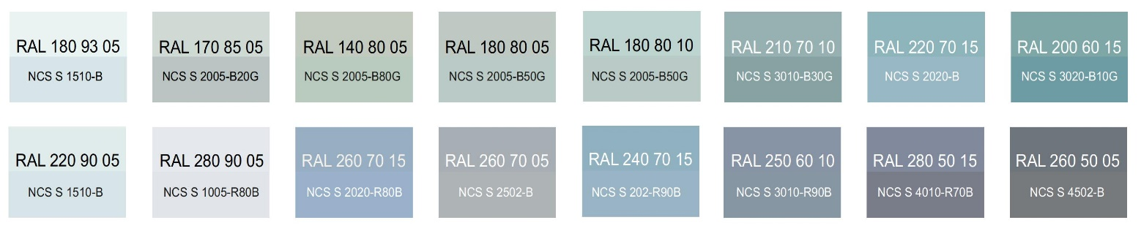
Дополнительные контрастные цвета декоративных и акцентных элементов фасадных покрытий (не более 30%):
Основные пастельные цвета также применимы для декоративных и акцентных элементов фасадных покрытий.
Желтая цветовая палитра
Основные пастельные цвета фасадных покрытий (не менее 70% от плоскости фасада):
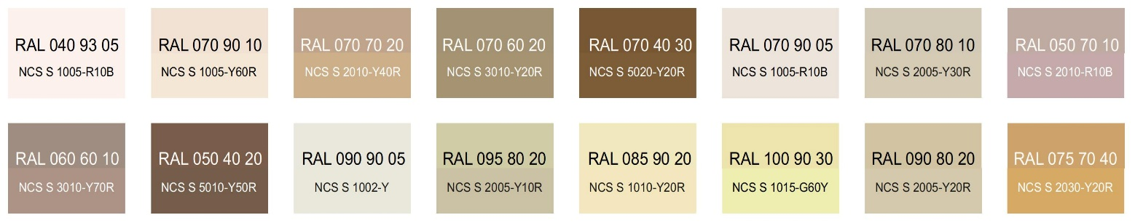
Дополнительные контрастные цвета декоративных и акцентных элементов фасадных покрытий (не более 30%):
Основные пастельные цвета также применимы для декоративных и акцентных элементов фасадных покрытий.
Серая цветовая палитра.
Основные пастельные цвета фасадных покрытий (не менее 70% от плоскости фасада):
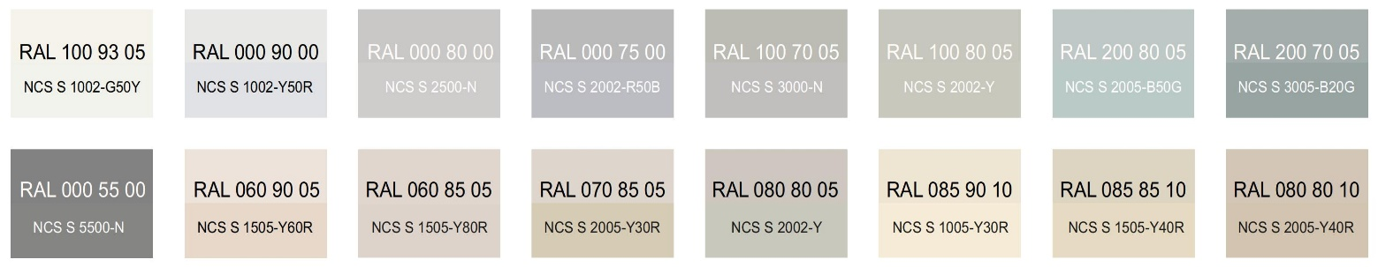
Дополнительные контрастные цвета декоративных и акцентных элементов фасадных покрытий (не более 30%):
Основные пастельные цвета также применимы для декоративных и акцентных элементов фасадных покрытий.

1.2) К металлическим элементам фасадов (кровля, водостоки, ограждения, двери, металлические стеновые панели):
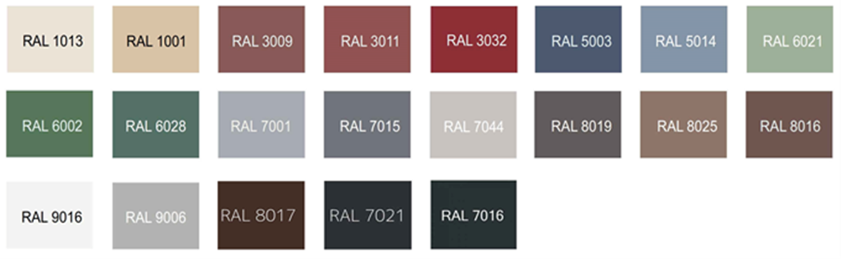
2) К отделочным и (или) строительным материалам объектов капитального строительства:
- цоколь должен выполняться из антивандальных негорючих материалов – природный камень (гранит или аналог), клинкерный кирпич, керамогранит (толщина не менее 10 мм), бетон и другие подобные материалы;
- для объектов общественного назначения, общая площадь которых составляет не более чем 1500 квадратных метров, не менее 20% облицовки фасада должно выполняться из природных материалов или имитирующих природные материалы;
- покрытия, полученные на основе лакокрасочных материалов на водной основе (дисперсионные акриловые краски для фасадных работ, дисперсионные силикатные краски, силиконовые краски, золь-силикатные краски, золь-силикатные краски для бетона, известковые краски), при соблюдении требований нормативно-технической документации на проведение окрасочных работ должны обеспечивать срок службы не менее 5 лет в условиях умеренного макроклимата при эксплуатации на открытом воздухе с воздействием любых атмосферных факторов (дождь, ливень, снег, пыль при сильном ветре) при максимальной температуре 40^{о} С, минимальной температуре -45^{о} С и относительной влажности в пределах от 40% до 95%.
В течение данного срока должны быть сохранены защитные свойства покрытия: растрескивание выветривание, отслаивание, сморщивание, образование пузырей - не более 1 балла по ГОСТ 9.407-2015 п. 9.1.2, декоративные свойства (изменение цвета, грязеудержание, меление) - не более 3 баллов по ГОСТ 9.407-2015 п.п. 8.2, 8.3, 8.4;
- скатная кровля выполняется из металла, черепицы (керамической, минеральной, металлической, гибкой или аналога), светопрозрачных конструкций.
Не допускается:
- окраска поверхностей, облицованных натуральным (природным) камнем;
- бетонная необлицованная поверхность для первого и цокольного этажа;
- использование белых стеклопакетов ПВХ (за исключением объектов, возводимых за счет бюджетного финансирования);
- использование в качестве отделочных материалов фасадов объектов капитального строительства:
- сайдинга (винилового) и(или) профилированного металлического листа (кроме отдельно стоящих и пристроенных гаражей, предназначенных для хранения автотранспорта, в том числе с разделением на машино-места);
- асбестоцементных листов, самоклеящейся пленки, баннерной ткани, сотового поликарбоната;
- пластика, профилированных металлических листов, асбестоцементных листов (плоские и волнистые), МГЛ-листов для устройства глухой части лоджии или балкона;
- цветного остекления, не соответствующего цветовому решению объекта капитального строительства, искажающего восприятие архитектурно-градостроительного облика объектов капитального строительства и окружающего их пространства, включая объекты и элементы благоустройства;
- использование фасадных систем с открытым типом крепления (визуально заметные соединения облицовочных элементов, видимые крепежные детали).
3) К размещению технического и инженерного оборудования на фасадах и кровлях объектов капитального строительства.
Техническое и инженерное оборудование фасадов объектов капитального строительства включает в себя системы газоснабжения, освещения, связи, телекоммуникации, видеонаблюдения, кондиционирования и вентиляции воздуха (далее – оборудование).
Оборудование должно располагаться с учетом системы композиционных осей фасадов объекта и иметь комплексный характер.
При строительстве объемно-пластическое решение фасада объекта капитального строительства должно предусматривать скрытое размещение (декоративные решетки, короба) наружных блоков систем кондиционирования, вентиляции и их комплексов, скрытую систему водоотведения, либо предусматривать их внутреннее размещение. Открытая система водоотведения допускается для объектов этажностью не выше 3 этажей.
При реконструкции объекта капитального строительства:
- размещение дополнительного оборудования должно обеспечивать сохранность отделки фасада либо ее восстановление;
- при размещении наружных блоков систем кондиционирования и вентиляции на просматриваемых с территорий общего пользования фасадах необходимо применять защитные декоративные решетки, выполненные с учетом архитектурного решения объекта капитального строительства.
Габариты, форма оборудования, декоративных коробов, в которых оно размещено, декоративных решеток не должны ухудшать визуальные характеристики объекта.
Устанавливаемое на фасадах зданий оборудование должно быть окрашено в цвет поверхностей, на которых оно установлено.
Не допускается:
- размещение оборудования на архитектурных элементах и деталях декора, порталах, козырьках, пилонах, консолях, на настенной росписи, фреске, мозаичном панно, сграффито и иных видах монументального искусства, являющихся частью архитектурного решения фасада;
- наружная открытая прокладка по фасаду подводящих сетей и иных коммуникаций, прокладка сетей с нарушением пластики фасада;
- размещение оборудования, выступающего от плоскости фасада более чем на 20 см, на высоте менее 2,5 м от уровня земли или крыльца.
4) К подсветке фасадов объектов капитального строительства
- предусматривать архитектурную подсветку фасадов для подчеркивания выразительности архитектурного облика в темное время суток с использованием источников белого цвета.
- архитектурная подсветка зданий должна включать:
- освещение входных групп жилой и общественной части;
- подсветку информационных знаков и конструкций;
- размещение архитектурно-художественного освещения на фасадах, визуально воспринимаемых со стороны улиц, дорог, территорий общего пользования (для архитектурных доминант, общественно значимых объектов).
5) К объемно-пространственным характеристикам объектов капитального строительства:
- главный фасад вновь строящихся зданий должен быть ориентирован на основные элементы улично-дорожной сети с учетом существующей или планируемой планировочной структуры застройки;
- размеры входной площадки (ширина x глубина) для объектов общественного назначения, общая площадь которых составляет не более чем 1500 квадратных метров, должны быть не менее 2,2 x 2,2 м;
- здание или сооружение не должно создавать визуальный дискомфорт, должно органично вписываться в ландшафт и сохранять масштаб и характер существующей застройки;
- здания необходимо размещать с учетом сложившейся линии застройки улицы (квартала);
- дворы жилых домов не должны выходить на улицу;
- ограждение участка (в случае необходимости его установки) должно выполняться в едином стиле общего архитектурного решения и не должно препятствовать визуальному восприятию фасадов здания со стороны территорий общего пользования;
- если проектируемое в целях строительства или реконструкции здание, строение, сооружение располагается на расстоянии 50 метров и менее от границ лесного массива, парка, водного объекта, земельного участка индивидуальной, блокированной жилой застройки, территории ведения садоводства (далее – объект), его высота должна быть не более половины расстояния до объекта; при этом застройка должна по высоте носить ступенчатый характер, повышаясь с удалением от объекта в пределах трех линий застройки, высота зданий, строений, сооружений второй и третьей линии застройки должна быть не более 50 % расстояния до объекта;
- высота отдельно стоящих гаражей, предназначенных для хранения автотранспорта, в том числе с разделением на машино-места, при их размещении на расстоянии 25 метров и менее от окон жилых помещений не должна превышать 13 метров;
- открытые стоянки (парковки) автомобилей по длинной стороне должны быть разделены пешеходными зонами (дорожками, проходами) с шагом не более 100 метров;
- для объектов общественного назначения, общая площадь которых составляет не более чем 1500 квадратных метров, приобъектные стоянки автомобилей следует размещать в пределах отведенного земельного участка.
6) К архитектурно-стилистическим характеристикам объектов капитального строительства:
- архитектурный облик объекта должен быть подчинен единому стилистическому решению;
- входные группы:
- входы в здание должны быть оборудованы навесами или заглублены в нишу не менее чем на 60 сантиметров;
- входы в здание должны быть организованы в одной отметке с уровнем земли (кроме домов блокированной застройки, зданий и сооружений, предназначенных для совершения религиозных обрядов и церемоний);
- входы в общественные здания должны быть ориентированы на территории общего пользования или к основному подъезду к зданию или сооружению;
- цоколь – должен быть визуально выделен на фасаде и подчеркивать внешний вид всего здания (может быть расположенным в плоскости стены, западающим или выступающим за плоскость стены);
- первый и цокольный этаж должен быть выполнен из облицовочного, прочного и антивандального материала (без применения штукатурки). В случае если первый этаж жилого дома является нежилым, то высота первого этажа не может быть менее 4 метров. Процентное соотношение остекления оконных проемов в нежилых помещениях первого и (или) цокольного этажа жилого дома должно быть не менее:
- 80 % - вдоль улиц городского и районного значения, площадей;
- 40 %-60 % - вдоль улиц в зонах жилой застройки;
- фасад: при использовании нескольких цветовых/фактурных покрытий на площади одного фасада, такие покрытия должны быть отделены выразительными архитектурными элементами;
- окна, лоджии, балконы должны быть остеклены. Остекление следует выполнять в едином стиле. Допускается отсутствие остекления балконов уникальных по характеру размещения на фасадах зданий, в т.ч. по высоте здания (изменяющие тип и конфигурацию плана на отдельных этажах, расположенные дискретно и т.д.), по геометрии элементов (созданные на основе треугольника, круга, трапеции, сложной формы и т.д.);
- информационные носители: при оформлении необходимо использовать ровные шрифты, без засечек и декоративных элементов.
Запрещается использовать крышу зданий для размещения рекламных конструкций.
- Ограничения использования земельных участков и объектов капитального строительства, устанавливаемые в соответствии с законодательством Российской Федерации.
Оборот земельных участков осуществляется в соответствии с гражданским законодательством и Земельным кодексом Российской Федерации. Содержание ограничений оборота земельных участков устанавливается Земельным кодексом Российской Федерации, федеральными законами.
Ограничения использования земельных участков и объектов капитального строительства в границах зон с особыми условиями использования территории, установленные федеральными законами или иными нормативными правовыми актами, указаны в главе 10 настоящих Правил.».
    - На карте градостроительного зонирования:
  - изменить границы территориальной зоны застройки многоквартирными малоэтажными жилыми домами – Т Ж3;
  - установить границы территориальной зоны застройки многоквартирными малоэтажными жилыми домами, в границах которой предусматривается деятельность по комплексному развитию территории – ТЖ3.1.
    - Дополнить Правила землепользования и застройки муниципального образования «Лесколовское сельское поселение» Всеволожского муниципального района Ленинградской области описанием границ территориальной зоны ТЖ3.1.

